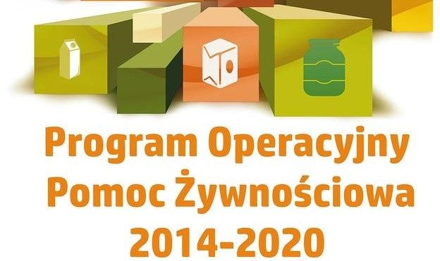
DO DNIA 15.02.2023R. PRZEDŁUŻAMY REKRUTACJĘ OSÓB I RODZIN CHĘTNYCH DO SKORZYSTANIA Z POMOCY W RAMACH PROGRAMU POPŻ 2021 PLUS
Gminny Ośrodek Pomocy Społecznej w Smykowie uprzejmie informuje, iż rozpoczyna realizację kolejnej edycji Programu Operacyjnego Pomoc Żywnościowa 2014-2020, współfinansowanego z Europejskiego Funduszu Pomocy Najbardziej Potrzebującym - Podprogram 2021 Plus.
Pomoc w formie żywności w ramach Programu Operacyjnego Pomoc Żywnościowa 2014-2020 w Podprogramie 2021 Plus zgodnie z wytycznymi Instytucji Zarządzającej (MRiPS) dla Instytucji Pośredniczącej i beneficjentów mogą otrzymywać osoby/rodziny których miesięczny dochód netto nie przekracza 220% odpowiedniego kryterium dochodowego uprawniającego do korzystania z pomoc społecznej tj.:
- 1707,20 zł dochód dla osoby samotnie gospodarującej
- 1 320,00 zł na osobę w rodzinie
Osoby, które są zainteresowane otrzymywaniem żywności z POPŻ zobowiązane są skontaktować z tutejszym Gminnym Ośrodkiem Pomocy Społecznej w Smykowie (osobiście w siedzibie Ośrodka od poniedziałku do piątku w godzinach pracy od 7.30 – 15.30 w celu spisania skierowania i sprawdzenia sytuacji dochodowej swojej rodziny za miesiąc poprzedzający miesiąc złożenia oświadczenia celem zakwalifikowania do otrzymywania powyższej pomocy, w terminie do 15.02.2023r.
W ramach Podprogramu 2021 Plus osoby zakwalifikowane otrzymają artykuły spożywcze których maksymalna wartość może wynieść ok 9,20 kg na osobę, w tym:
- powidła śliwkowe - 0,3 kg
- makaron jajeczny świderki - 2 kg
- mleko UHT - 2 l
- szynka wieprzowa mielona - 0,9 kg
- cukier biały - 2 kg
- olej rzepakowy - 2 l
Zestaw 6 artykułów spożywczych na Podprogram 2021 Plus określony jest dla jednego odbiorcy końcowego, zarówno dla osoby samotnie gospodarującej jak i dla osoby w rodzinie.
Zakładany okres realizacji dystrybucji żywności: luty 2023 - lipiec 2023.

Smyków, dn. 31.01.2023r. Kierownik Gminnego Ośrodka
Pomocy Społecznej w Smykowie
/-/ Renata Marzec

